Číslo projektu | CZ.1.07/1.5.00/34.0565
Číslo materiálu | VY_32_INOVACE_89_CULTURE AND ENTERTAINMENT
Název školy | Masarykova střední škola zemědělská a Vyšší  odborná škola, Opava, příspěvková organizace
Autor | Mgr. Kateřina Slaninová
Průřezové téma | ČLOVĚK A SVĚT KOLEM NÁS
Tématický celek | Anglický jazyk – SLOVNÍ ZÁSOBA
Ročník | 2.-4.
Datum tvorby | 17. 02. 2012
Datum a místo  ověření | 28. 01. 2014, 4. A
Druh učebního  materiálu | WORD A PDF
Anotace | Šablona se zabývá nácvikem a procvičováním slovní  zásoby tématu kultura, divadlo, film, literatura, hudba.  Prezentuje slovní zásobu názorným způsobem s použitím  obrázků pro ilustraci a lepší zapamatování slovní zásoby.  Podporuje žáky v samostatném brainstormingu, co vše si  představují pod tématem kultura a zábava. Cvičení ke  slovní zásobě divadelní scény rozšiřují další specifickou  slovní zásobu. Pro slovní zásobu hudebních nástrojů je  přiložen odkaz na zábavný kvíz. Dalším bodem je  literatura a její žánry. K literatuře je připojen odkaz na  flashcards, které je možné využít v online podobě nebo si



 | některé z nich vytisknout.
Klíčová slova | Kultura, zábava, hudba, hudební nástroje,  film, divadlo, culture, entertainment, literature, music,  musical instruments, film, theatre
Metodický pokyn | Šablona se může použít v jednoduché formě během  jedné vyučovací hodiny, či s přídavkem online cvičení  během dvou i více hodin. Doporučujeme jako první  udělat se žáky brainstorming pro představu, kolik slovní  zásoby jsou žáci schopni dát sami dohromady. Po  brainstormingu uvést téma divadlo, zeptat se, kdy kdo  byl naposledy v divadle. Upozornit na obrázek z divadla a  s pomocí slovníku určit daná slova. K divadlu se pojí i  další cvičení.  Dále pracujeme s obrázky různých hudebních nástrojů,  žáci přiřazují k obrázkům, po tomto cvičení  doporučujeme udělat se žáky zábavný online kvíz.  V další hodině se můžeme věnovat žánrům z filmu, žáci  mají definovat, co se skrývá za obrázky za žánry a popsat,  jaký je většinou typický příběh pro ten daný žánr.
Obrázky: office Klipart – www.office.microsoft.com

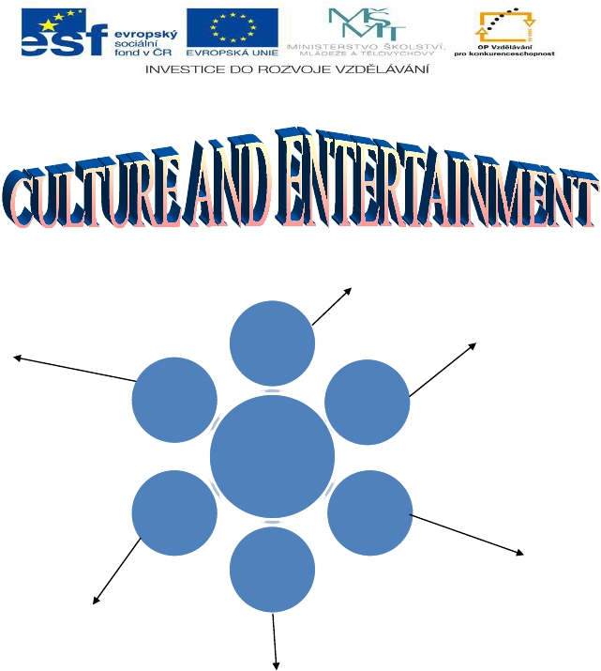1. Brainstorming – try to write as many words as you can think of from the topic into
the diagraph.

theater

literature

architecture

Culture and
entertainment

art

cinema

music

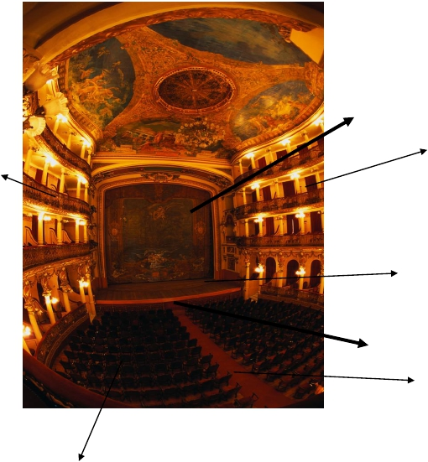2. Theatre. Look at the picture and match the words: stage, curtain, aisle, orchestra
pit , audience, gallery, box

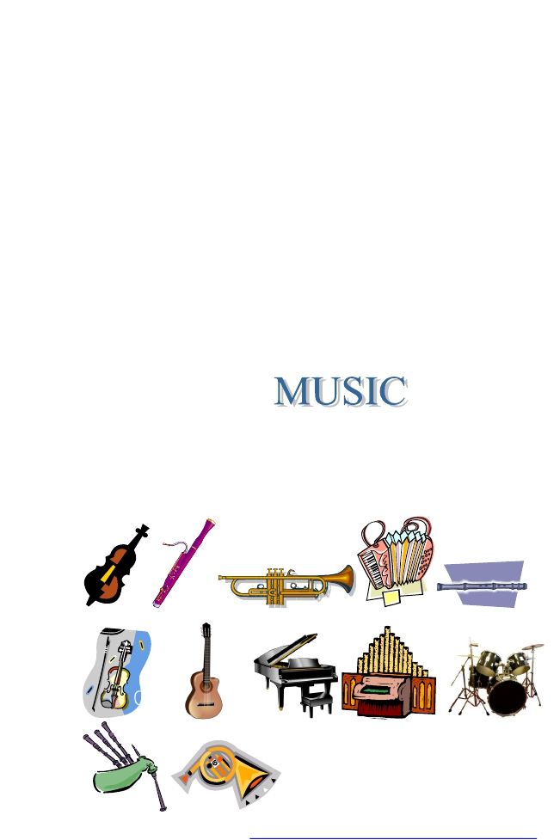A visit to the theatre. Fill in the following words into the gaps in the sentences.

(stage, applauds, costumes, foyer, set, interval, box office, make up, curtain)

a) At the end of the performance, the audience often ………………………….to show the
actors how they liked the play.
b) You can buy your theatre tickets at the…………………………………
c) The play is performed on the…………………………….
d) Actors often have to wear ……………………………….. to become another person.
e) Actors in plays often wear …………………………………on their faces.
f) After the play is finished, the ………………………………..is pulled down.
g) The place, the furniture, and other things represent the…………………………….
h) The visitors often meet in the………………………before the play starts to have a drink.
i) The performance usually has two parts and in between is the …………………………………

Musical instruments.

Match the names of the musical instruments to the pictures

(violin, guitar, drums, trumpet, accordion, bagpipe, bassoon, cello, flute, grand piano, horn, organ)

Quiz about musical instruments: http://www.britishcouncil.org/kids-print-music-quiz.pdf

